检 测 报 告

试验名称：跌落实验

主检： |  | 日期： | 2024年7月1日
审核： | 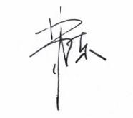 | 日期： | 2024年7月10日
批准： |  | 日期： | 2024年7月10日

北京光华荣昌汽车部件有限公司实验室

声 明

- 报告无实验室“检测专用章”无效。
- 报告无主检、审核、批准人签字无效。
- 报告涂改无效。
⑷ 复制报告未重新加盖“检测专用章”无效。
⑸ 对检测报告若有异议，请收到报告后15个工作日内通知实验室。
⑹ 送样检测仅对样品负责。
⑺ 电子版报告无安全密码无效

试验单位：北京光华荣昌汽车部件有限公司实验室
地 址：北京市昌平区流村镇工业园区
电 话： (010) 60793358-5711 邮 编：102200
样品名称 | 轻卡悬浮阀总成 | 车 型 | 轻卡
样品件号 | BPC0010323 | 样品数量 | 6组
委托单位 | 新技术中心 | 生产单位 | /
送 样 者 | 孙国  电话：13898083378 | 送样日期 | 2024年7月1日
试验地点 | 北京光华荣昌汽车部件有限公司实验室 | 试验日期 | 2024年7月9日
试验项目 | 跌落实验
试验标准 | 详见编号 GR20240701SQS106申请单
试验状态 | DV
试验结论 | 对2024年7月1日新技术中心送检的轻卡悬浮阀总成按照详见编号 GR20240701SQS106申请单进行跌落实验检测，经检测与结果不符。
备 注 | /

一、试验条件
试验时间： | 2024年7月9日—2024年7月9日
试验地点： | 北京光华荣昌汽车部件有限公司实验室
试验人员： | 李亚平
环境温/湿度： | 温度：23℃；湿度：52%
二、试验仪器设备
序号 | 设备名称 | 设备编号 | 规格型号 | 厂家 | 精度 | 有效期
1 | 钢卷尺 | L-185 | 0-5M | 得力 | / | 2024年11月20日
三、试验方法及评价标准
1、试验方法
1）模拟装配线或运输过程中，气阀不慎跌落到水泥地面的后果；
2）高度1m，跌落角度任意；
3）跌落不少于3次，且每次跌落角度不同。
2、评价标准
跌落后允许外壳有微小损伤，端盖卡扣不能弹出，2个竹节接头无变形、弯曲、折断。
四、标准偏离
1、标准偏离
无
五、试验结果
1、试验结果
样品名称 | 样品编号 | 端盖卡扣是否弹出 | 2个竹节接头是否无变形、弯曲、折断 | 备注
轻卡悬浮阀总成 | 106-001-202407 | 否 | 是 | /

六、试验照片
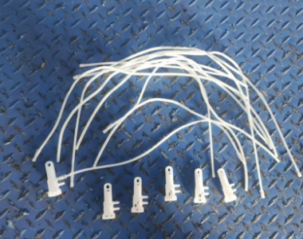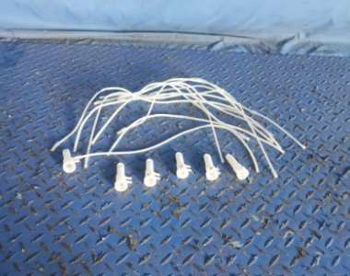
试验前
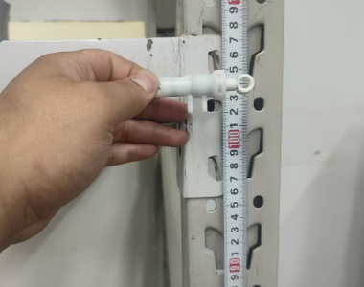
试验中
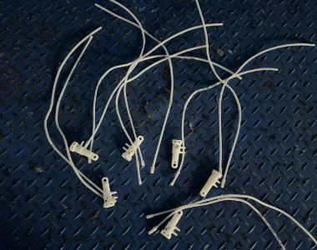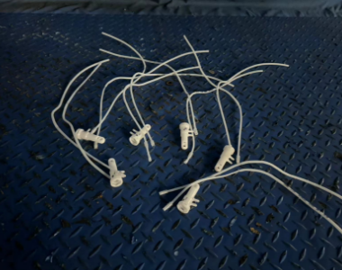
试验后
**报告结束**

